Уважаемые тренеры, родители и юные шахматисты!
Приглашаем Вас на турнир по классическим шахматам
«Тропарёвская осень»
28 октября, 4, 5 ноября -
в интеллектуально-игровом клубе «Аристократия ума» - Москва, Никулинская улица 19!

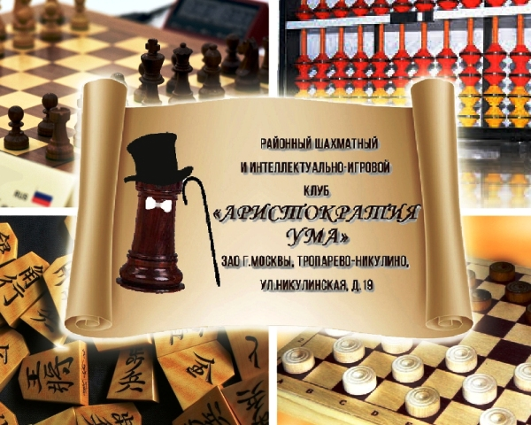

1.Цели и задачи.
— развитие и популяризация шахмат;
— повышение мастерства юных шахматистов;
— определение победителей и призеров турнира;
--- выполнение разрядных норм.

2.1.Место проведения:
Москва, улица Никулинская д.19, шахматный и интеллектуально-игровой клуб «Аристократия ума» (вход слева от подъезда № 2).
Проезд общественным транспортом: 1) от метро «Озёрная»: 8 минут пешком;
2) от метро «Юго-Западная»: 3-4 остановки до остановки «Никулинская улица», далее 5 минут пешком.

2.2.Сроки проведения:
Обязательна предварительная регистрация – до 23:00 27 октября 2018 г. (суббота).
28 октября, 4, 5 ноября 2018 г. – турнирные дни
Первый турнирный день (воскресенье, 28.10.18)
12:30 – 13:00 регистрация; 13:00 - открытие, 1 тур; 15:00 - 2 тур.
Второй турнирный день (воскресенье, 04.11.18)
11:00 - 3 тур; 13:00 - 4 тур.
Третий турнирный день (понедельник – выходной день, 05.11.18):
11:00 - 5 тур; 13:00 - 6 тур; 15:00 - 7 тур; 17:30 - подведение итогов и награждение.

3.Участники соревнований.
Участники – все желающие, 2002 г.р. и младше
— группа А (до 8) — 2010 г. р. и моложе;
— группа А (до 10) — 2008 - 2009 г. р. и моложе;
— группа C (до 14) — 2004 — 2007 г. р.
— группа D (до 18) — 2000 — 2003 г. р.

В случае небольшого количества игроков в какой-либо из групп – группы могут быть объединены.

4.Система проведения.
Турнир проводится по швейцарской системе в 7 туров. Если количество участников в группе меньше 9, то по круговой системе.
Контроль времени 60 минут на партию каждому участнику без добавления.
По итогам турниров обсчитывается рейтинг РШФ. Возможно выполнение разрядов.

5.Регистрация участников.
Обязательная предварительная регистрация любым способом:
(онлайн-заявка в Google форме)
- заявка на электронную почту chesszao@gmail.com, elena.5_@mail.ru.
или по телефону 8-903-5593052, 8-985-9598069 (Вотсап, Вайбер, Телеграм)
не позднее 23:00 27 октября 2018 г. (суббота).
В заявке должны быть указаны:
— имя и фамилия участника,
— полная дата рождения,
— коллектив,
— контактный номер телефона,
— e-mail для связи.
Целевой взнос: 1500 руб.

6.Определение победителей.
Победители и призеры соревнований определяются по количеству набранных очков.
В случае равенства очков в круговом турнире места определяются по:
1) коэффициенту Бергера;
2) результат игроков в той же очковой группе;
3) большее число побед;
4) усечённый коэффициент Бергера (без одного худшего результата);
5) количеству партий, сыгранных чёрными.
В случае равенства очков в турнире по швейцарской системе места определяются по:
1) коэффициенту Бухгольца;
2) результат игроков в той же очковой группе;
3) большее число побед;
4) усечённому коэффициенту Бухгольца (без одного худшего результата);
5) количеству партий, сыгранных чёрными;
*если все показатели будут равны, то места распределяются по рейтингу шахматистов от наибольшего к наименьшему. При равенстве рейтингов решает жребий.

7.Награждение победителей.
Первые 3 победителя в каждой группе получают кубок, медаль, диплом, приз;
В каждой группе предусмотрен зачет среди девочек (медаль, диплом, приз) при условии набора половины и более очков.
Каждый участник получает сертификат и приз за участие.
ВНИМАНИЕ!!! МАКСИМАЛЬНОЕ КОЛИЧЕСТВО УЧАСТНИКОВ – 40!
Веб-сайт: www.chessunion.org

